**Documentação do Projeto *– Software Diário de Viagem***

**Aluno: *Lucas Fausto Medeiros - 211080055***

**O projeto pertence ao conjunto de disciplinas de Análise e Projeto de Sistemas, Engenharia(s) de Software(s) e Projeto de Interface Homem-computador.**

**Todos os artefatos gerados precisam ter referência a disciplina, mês e ano, nome do professor ministrante do período, tal como o exemplo:**

|  |  |  |  |
| --- | --- | --- | --- |
| **Disciplina** | **Mês** | **Ano** | **Professor** |
| **Análise e Projeto de Sistemas** | **09** | **2022.2** | **Daniel Scherer** |
| **Engenharia de Software I** |  |  |  |
| **Engenharia de Software II** |  |  |  |
| **Projeto de Interface Humano Computador** |  |  |  |

Setembro de 2022

**Projeto:** *Software Diário de Viagem*

**Cliente:** *Tulio*

# Histórico de Revisões

|  |  |  |  |
| --- | --- | --- | --- |
| **Data** | **Versão** | **Descrição** | **Autor** |
| *08/09/2022* | *1.0* | *Documento de Visão* | *Lucas Fausto* |
| 24/09/2022 | 1.0 | Caso de Uso | Lucas Fausto |
|  |  |  |  |

**Projeto:** *Software Diário de Viagem*

**Cliente:** *Tulio*

# Tempo para desenvolvimento

|  |  |  |  |
| --- | --- | --- | --- |
| **Data** | **Descrição** | **Hora inicio** | **Hora fim** |
| 01/09/2022 | Documento de Visão - Inicio | 13:20 | 14:20 |
| 09/09/2022 | Documento de Visão - Termino | 14:30 | 19:40 |
| 24/09/2022 | Caso de Uso – Diagrama | 09:00 | 10:00 |
| 28/09/2022 | Caso de Uso – Documentação | 14:00 | 16:00 |

**Sumário**

Histórico de Revisões 2

Tempo para desenvolvimento 3

0. Documento de Visão 5

1. Diagrama Caso de Uso 8

2. Identificação dos Casos de Uso. 8

3. Especificação de Casos de Uso. 9

1. Documento de Visão
   1. - **Requisitos de Negócio**
      1. **Contexto:**

Após o uso de aparelhos moveis como os smartphones se tornarem práticos para o registro de fotografias, substituindo em partes as câmeras reflex e, com a dificuldade e escassez de locais para se revelar as fotos, além do número de fotografias tiradas por um smartphone serem bem maiores que nas câmeras, não seria mais viável continuar com câmeras e álbuns físicos.

* + 1. **Oportunidade de Negócio:**

Contudo, para não perder de certa forma a tradição, a criação do sistema em se assemelhar o digital ao físico, via software, garantirá a essência das viagens em família, garantindo a familiaridade com o modelo de álbum e com as vantagens de ser um ambiente digital, podendo ser acessado de qualquer lugar.

* + 1. **Objetivos de Negócio:**
    - Tornar os álbuns e as fotografias acessíveis de qualquer parte e em qualquer dispositivo.
    - Usar novas tecnologias apreciadas pelo cliente juntamente as fotos.
    - O poder de compartilhar tais fotos em outros ambientes digitais.
    1. **Requisitos:**
    - Usar template semelhante aos seus álbuns físicos.
    - Implementar ferramenta de geo-localização atrelado ao local onde as fotografias são tiradas.
    - Utilizar de classificação dos álbuns baseados nos Locais de registro das fotografias, ano ou data.
    - Ferramenta de localização individual mostrando o ponto exato onde a fotografia foi registrada.
    - Ferramenta de geo-localização mostrando a área no qual a grande parte das fotografias foram retiradas.
    1. **Valor provido ao Cliente:**
    - Personalização dos álbuns com base na familiaridade dos antigos álbuns de fotos reveladas, localização com base nas preferências do usuário e usabilidade com base na familiaridade.
    1. **Risco de Negócio:**
    - A perca do interesse em manter os registros por possivelmente não se familiarizar com os aplicativos já existentes, pode acarretar na perca de momentos únicos das viagens tradicionais da família.
  1. **Visão de solução**
     1. **Descrição de visão:**
     + Criação de um aplicativo pessoal para o armazenamento, divisão, e localização de fotografias, divididas no formato de álbuns previamente existentes no meio físico. A aplicação que será disponível para desktop e mobile, contará com ferramenta de localização por fotografia e por álbum, facilidade de armazenamento via nuvem podendo ser acessado de qualquer lugar via internet.
     1. **Major features:**
     + Volatilidade de edição, familiaridade nos aspectos físicos além de uma boa sensação nostálgica.
     1. **Suposições e dependências:**
     + Utilização de uma API de localização, em especifico a API do Google Maps.
     + Servidores rodando em nuvem, em especifico Google Cloud SQL para armazenamento de registros gerados pelos álbuns, e Google Cloud Storage para armazenamento das fotografias.
  2. **Escopo e Limitações:**
     1. **Escopo de release inicial:**
     + De início, o software receberá as fotografias retiradas da memória dos dispositivos, enviar para a nuvem, e organizá-las por intervalo de tempo, até que alguma parâmetro de organização seja fornecido pelo usuário.
     1. **Escopo de release subsequente:**
     + No mais, ao software será implementado as API’s de localização, a personalização dos álbuns.
     1. **Limitações e exclusões:**
     + A aplicação não permitirá o compartilhamento dos alguns como um todo, pois, umas vez que gerado, se comportará como um conjunto de arquivos, uma vez criado o álbum, será armazenado na nuvem o conjunto de registro em um banco de dados relacional, não podendo ser acessado por outro usuário.
  3. **Contexto de Negócio:**
     1. **Perfil de Cliente:**
* Com a aplicação em uso, o cliente terá a possibilidade de guardar momentos de forma familiar a como se fazia desde que se lembra das viagens e dos registros, além de não se preocupar ou ter problemas em armazenar fotografias de forma digital sem preocupações com insegurança, garantida pela API da Google Cloud SQL, e garantir que momentos fiquem registrados prementemente.
  + 1. **Prioridades do projeto:**
* Features: Primeiramente, priorizara-se a criação do software atendendo todos os modelos providos com o cliente, auxiliando-o no armazenamento de fotografias, de forma fácil e pratica.
* Qualidade: Entregar um software familiar, prático e de fácil acesso para o cliente, possibilitando que seus momentos fiquem registrados de forma segura.
* Tempo: O tempo necessário para o desenvolvimento desse software será de no mínimo 60 dias, e no máximo 120, podendo variar de acordo com a disponibilidade de cada uma das partes envolvidas.
* Custo: O custo necessário para o desenvolvimento será acordado com ambas as duas partes do desenvolvimento.
  1. **Fatores de sucesso do produto:**

O sistema de software deve ser projetado para ser o mais responsivo e intuitivo possível e, o mais importante, deve atender aos requisitos do cliente, escolhendo a tecnologia mais adequada e um design simples, mas objetivo. Importa ainda salientar que uma vez que o projeto terá versões desktop e mobile, importa referir que em termos de hardware, os dispositivos são diferentes, pelo que para ambas as partes é necessário encontrar uma forma de melhorar o desempenho do software com testes adequados

1. Diagrama Caso de Uso

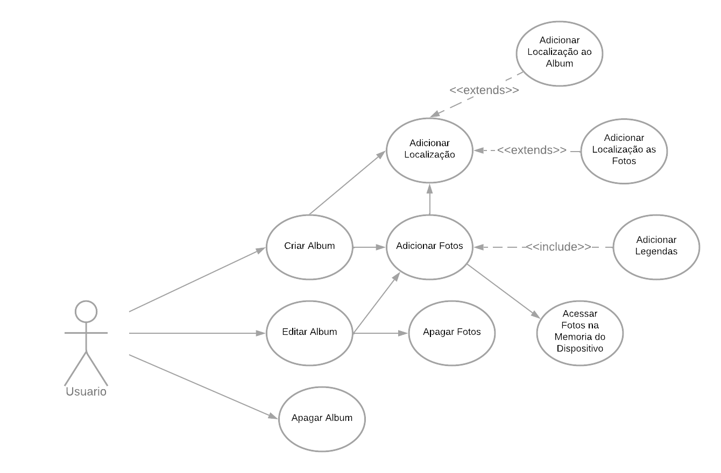

1. **Identificação dos Casos de Uso**.

CDU 01 – Adicionar Álbum: Adiciona novo álbum a galeria de álbuns.

CDU 02 – Editar Álbum: Edita álbum existente na galeria de álbuns.

CDU 03 – Apagar Álbum: Apaga álbum existente na galeria de álbuns.

CDU 04 – Adicionar Localização: Adiciona localização.

CDU 05 – Adicionar Localização ao Álbum: Adiciona localização da região onde as fotografias do álbum foram registradas.

CDU 06 – Adicionar Localização as Fotos: Adiciona localização onde cada fotografia foi registrada.

CDU 07 – Adicionar Fotos: Adiciona fotos ao álbum, seja álbum existente ou novo álbum.

CDU 08 – Adicionar Legendas: Adiciona legenda as fotografias no álbum.

CDU 09 – Acessar Fotos na Memoria do Dispositivo: Acessa a memoria do dispositivo para adicionar as fotografias aos álbuns no software.

CDU 10 – Apagar Fotos: Apaga fotografia nos álbuns existentes.

1. Especificação de Casos de Uso.

CDU 01 – Adicionar Álbum.

1. **Ator Principal:** Usuario.
2. **Interessados e Interesse:** Cliente.
3. **Pré-condições:** Ter o software instalado no dispositivo e conectado à internet.
4. **Fluxo principal ou cenário de sucesso principal:** Adicionar novo álbum.

|  |  |
| --- | --- |
| **Ação do Ator** | **Resposta do sistema** |
| Deseja Adicionar um novo álbum | Pergunta o nome do álbum |
| Informa o nome do álbum | Solicita acesso as fotografias da memória do dispositivo |
| Fornece a solicitação | Lista as fotografias que estão na memória do dispositivo e permite que o usuário selecione as fotografias desejadas |
| Seleciona as fotografias | Abre a interface de edição do novo álbum e lista temas de fundo |
| Escolhe tema de fundo | Solicita escolha da fonte das legendas |
| Escolhe fonte das legendas | Abre mapa e pede para informar a região no qual as fotografias contidas no álbum foram registradas |
| Demarca localização | Abre o álbum, ordena automaticamente as fotos e pergunta se deseja organizar manualmente a ordem das fotos |
| Deseja ordenar manualmente | Lista a forma que está ordenada e permite que arraste as fotos para a posição desejada |
| Conclui ordenação | Pede confirmação de ordenação |
| Confirma | Abre o álbum e solicita que seja informada a legenda e a localização de cada uma das fotografias |
| Fornece legenda e a localização | Mostra pré-visualização do álbum e mostra a opção de concluir criação de novo álbum |
| Conclui a criação | Adiciona novo álbum a tela principal da galeria de álbuns. |

1. Fluxos Alternativos ou Extensões: Usuario não adiciona legenda ou localização ao álbum ou a alguma fotografia

|  |  |
| --- | --- |
| Ação do Ator | Resposta do Sistema |
| Seleciona fotografia a ser adicionada | Solicita que legenda seja adicionada a fotografia |
| Deixa legenda em branco e confirma | Pede confirmação para permanecer legenda em branco |
| Concede confirmação | Abre o mapa para adicionar localização a fotografia |
| Não marca nenhum local no mapa | Solicita confirmação para deixar localização em branco |
| Concede localização | Retorna para Volta para visualização em modo de edição |

|  |  |
| --- | --- |
| Ação do Ator | Resposta do Sistema |
| Escolhe fonte para legendas | Abre mapa e pede para informar a região no qual as fotografias contidas no álbum foram registradas |
| Deixa a demarcação de região em branco | Solicita confirmação para deixar localização em branco |
| Concede a confirmação | Abre o álbum, ordena automaticamente as fotos e pergunta se deseja organizar manualmente a ordem das fotos |

1. Requisitos Especiais: Nenhum

CDU 02 – Editar Álbum

1. **Ator Principal:** Usuario.
2. **Interessados e Interesse:** Cliente.
3. **Pré-condições:** Ter o software instalado no dispositivo e conectado à internet.
4. **Fluxo principal ou cenário de sucesso principal:** Editar álbum existente.

|  |  |
| --- | --- |
| **Ação do Ator** | **Resposta do Sistema** |
| Seleciona álbum na galeria de álbuns | Abre o álbum para visualização |
| Seleciona opção de editar álbum | Abre o álbum em modo de edição |
| Escolhe fotografia que deseja editar | Abre a página com a fotografia escolhida, permitindo editar localização e legenda |

1. Fluxos Alternativos ou Extensões: Nenhum.
2. Requisitos Especiais: Álbum já criado.

CDU 03 – Apagar Álbum

1. **Ator Principal:** Usuario.
2. **Interessados e Interesse:** Cliente.
3. **Pré-condições:** Ter o software instalado no dispositivo e conectado à internet.
4. **Fluxo principal ou cenário de sucesso principal:** Apagar álbum existente.

|  |  |
| --- | --- |
| **Ação do Ator** | **Resposta do Sistema** |
| Seleciona álbum na galeria de álbuns | Abre álbum para visualização |
| Seleciona opção para apagar álbum | Solicita confirmação de exclusão de álbum |
| Concede solicitação | Apaga álbum |
|  | Retorna para galeria de álbuns |

1. Fluxos Alternativos ou Extensões: Nenhum.
2. Requisitos Especiais: Álbum já criado.

CDU 04 - 06 – Adicionar Localização

1. Ator Principal: Usuario.
2. Interessados e Interesse: Cliente.
3. Pré-condições: Ter o software instalado no dispositivo e conectado à internet.
4. Fluxo principal ou cenário de sucesso principal: Adicionar Localização

|  |  |
| --- | --- |
| Ação do Ator | Resposta do Sistema |
| Escolhe fonte das legendas | Abre mapa e pede para informar a região no qual as fotografias contidas no álbum foram registradas |

1. Fluxos Alternativos ou Extensões: Adicionar localização a fotografia.

|  |  |
| --- | --- |
| Ação do Ator | Resposta do Sistema |
| Conclui ordenação | Pede confirmação de ordenação |
| Confirma | Abre o álbum e solicita que seja informada a legenda e a localização de cada uma das fotografias |

1. Requisitos Especiais: Estar na tela de criação ou edição de álbum.

CDU 07 – Adicionar Fotos:

1. Ator Principal: Usuario.
2. Interessados e Interesse: Cliente.
3. Pré-condições: Ter o software instalado no dispositivo e conectado à internet.
4. Fluxo principal ou cenário de sucesso principal: Adicionar Fotografias.

|  |  |
| --- | --- |
| Ação do Ator | Resposta do Sistema |
| Fornece a solicitação | Lista as fotografias que estão na memória do dispositivo e permite que o usuário selecione as fotografias desejadas |
| Seleciona as fotografias | Abre a interface de edição do novo álbum e lista temas de fundo |

1. Fluxos Alternativos ou Extensões: Nenhum
2. Requisitos Especiais: Estar na tela de criação ou edição de álbum.

CDU 08 – Adicionar Legenda

1. Ator Principal: Usuario.
2. Interessados e Interesse: Cliente.
3. Pré-condições: Ter o software instalado no dispositivo e conectado à internet.
4. Fluxo principal ou cenário de sucesso principal: Adicionar Legenda a Fotografias.

|  |  |
| --- | --- |
| Ação do Ator | Resposta do Sistema |
| Escolhe tema de fundo | Solicita escolha da fonte das legendas |
| Escolhe fonte das legendas | Abre mapa e pede para informar a região no qual as fotografias contidas no álbum foram registradas |

1. Fluxos Alternativos ou Extensões: Nenhum
2. Requisitos Especiais: Estar na tela de criação ou edição de álbum.

CDU 09 – Acessar Fotos na Memória do Dispositivo:

1. Ator Principal: Usuario.
2. Interessados e Interesse: Cliente.
3. Pré-condições: Ter o software instalado no dispositivo e conectado à internet.
4. Fluxo principal ou cenário de sucesso principal: Acessar fotografias presente na memória do dispositivo.

|  |  |
| --- | --- |
| Ação do Ator | Resposta do Sistema |
| Informa o nome do álbum | Solicita acesso as fotografias da memória do dispositivo |
| Fornece a solicitação | Lista as fotografias que estão na memória do dispositivo e permite que o usuário selecione as fotografias desejadas |

1. Fluxos Alternativos ou Extensões: Nenhum
2. Requisitos Especiais: Estar na tela de criação ou edição de álbum.

CDU 10 – Apagar Fotos.

1. Ator Principal: Usuario.
2. Interessados e Interesse: Cliente.
3. Pré-condições: Ter o software instalado no dispositivo e conectado à internet.
4. Fluxo principal ou cenário de sucesso principal: Apaga fotos existentes em algum álbum.

|  |  |
| --- | --- |
| Ação do Ator | Resposta do Sistema |
| Seleciona álbum na galeria de álbuns | Abre álbum para visualização |
| Seleciona menu editar álbum | Abre álbum em modo de edição |
| Seleciona fotografia que deseja apagar | Abre fotografia junto com suas informações (Legenda e Localização) |
| Seleciona apagar foto | Solicita confirmação para exclusão de foto |
| Concede confirmação | Apaga foto do álbum |
| Retorna para modo de visualização | Abre álbum para visualização. |

1. Fluxos Alternativos ou Extensões: Nenhum
2. Requisitos Especiais: Álbum já criado.